МИНИСТЕРСТВО ОБРАЗОВАНИЯ И НАУКИ РЕСПУБЛИКИ КАЗАХСТАН
СӘТБАЕВ УНИВЕРСИТЕТІ

Институт Энергии и машиностроения
Кафедра Технологические машины и транспорт

На тему: СРМ №11 ПРОИЗВОДСТВО СТАЛИ

№ | Качество выполнения работ | Диапазон оценки | Получено %/балл
1 | Не выполнено | 0%
2 | Выполнено | 0-50%
3 | Самостоятельная систематизация материала | 0-10%
4 | Выполнение требуемого объема и в указанный срок | 0-5%
5 | Использование дополнительной научной литературы | 0-5%
6 | Уникальность выполненного задания | 0-10%
7 | Защита работы | 0-20%
 | Итого | 0-100%

Ф.И.О. обучающегося
Танысбаева Акжан Сембековна Шифр специальности 7М07111
Ф.И.О. преподавателя
Елемесов Касым Коптлеуович

Алматы 2022

ПРОИЗВОДСТВО СТАЛИ
Сталь – это железоуглеродистый сплав, который содержит около 1,5% углерода, если его содержание увеличивается, то значительно повышается хрупкость и твердость стали. Основной исходный материал для производства стали - стальной лом и передельный чугун.
Содержание примесей и углерода в стали намного ниже, чем в чугуне. Поэтому суть металлургического передела в сталь чугуна – это уменьшение содержания примесей и углерода за счет их избирательного окисления и превращения в газы и шлак в процессе плавки.
В первую очередь окисляется железо при взаимодействии кислорода и чугуна в сталеплавильных печах. Вместе с железом окисляются фосфор, кремний, углерод и марганец. Оксид железа, который образуется при высоком температурном режиме, отдает свой кислород в чугуне более активным примесям, при этом окисляя их.
Производство стали осуществляется в три стадии.

ПЕРВАЯ СТАДИЯ ПРОИЗВОДСТВА СТАЛИ - РАСПЛАВЛЕНИЕ ПОРОДЫ
Происходит расплавление шихты и нагревается ванна жидкого металла. Температура металла невысокая, энергично окисляется железо, образуется оксид железа и окисляются примеси: марганец, кремний и фосфор.
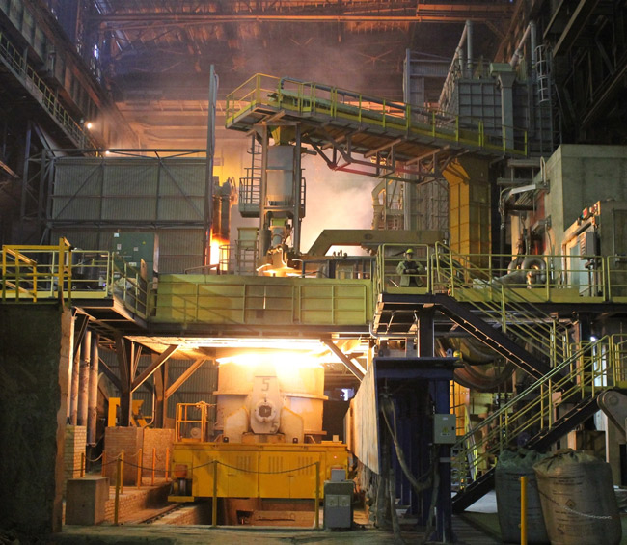
Самая важная задача этой стадии производства стали – это удаление фосфора. Для этого нужно проводить плавку в основной печи, где шлак будет содержать оксид кальция (CaO). Фосфорный ангидрид - P2O5 будет образовывать с оксидом железа непрочное соединение (FeO)3 x P2O5. Оксид кальция – как более сильное основание, по сравнению с оксидом железа, и при не очень высоких температурах связывает P2O5 и превращает его в шлак.
Для того чтобы удалить фосфор, нужна не очень высокая температура, ванны шлака и металла, достаточное содержание в шлаке FeO. Для того чтобы увеличить в шлаке содержание FeO и ускорить окисление примесей добавляется в печь окалина и железная руда, наводя железистый шлак. Постепенно, по мере удаления из металла в шлак фосфора, содержание в шлаке фосфора повышается. Так что нужно убрать данный шлак с зеркала металла, а затем заменить его новым со свежими добавками оксида кальция.

ВТОРАЯ СТАДИЯ ПРОИЗВОДСТВА СТАЛИ - КИПЕНИЕ
Происходит кипение металлической ванны. Начинается постепенно, по мере нагрева до высоких температур. При увеличении температуры интенсивней происходит реакция окисления углерода, протекающая с поглощением теплоты:
Для того чтобы окислить углерод вводят в металл небольшое количество окалины, руды или вдувают кислород. При реакции углерода с оксидом железа, пузырьки оксида углерода выводятся из жидкого металла, и происходит "кипение ванны". Во время "кипения" сокращается в металле содержание углерода до требуемого количества, температура выравнивается по объему ванны, немного удаляются неметаллические включения, которые прилипают к всплывающим пузырькам CO и газы, которые проникают в пузырьки CO. Все это ведет к увеличению качества металла. А значит, данная стадия - основная в процессе производства стали.
Создаются условия для того чтобы удалить серу. В стали сера находится в форме сульфида - FeS, растворяемого в основном шлаке. Чем будет выше температурный режим, тем больше сульфида железа растворится в шлаке и будет взаимодействовать с оксидом кальция CaO:
Соединение, которое образуется – CaS, растворяется в шлаке, но при этом не растворяется в железе, так что сера выводится в шлак.

ТРЕТЬЯ СТАДИЯ ПРОИЗВОДСТВА – РАСКИСЛЕНИЕ СТАЛИ
Происходит восстановление оксида железа, который растворен в жидком металле. Увеличение содержания кислорода в металле при плавке необходимо для осуществления окисления примесей, но в уже готовой стали кислород является вредной примесью, потому что понижает механические свойства стали.
Раскисление сталь осуществляется двумя методами: диффузионным и осаждающим.
Диффузионное раскисление происходит благодаря раскислению шлака. В измельчённом виде ферросилиций, ферромарганец и алюминий переносят на поверхность шлака. Эти раскислители, восстанавливают оксид железа, и при этом сокращают содержание его в шлаке. А значит, оксид железа, который растворен в стали переходит в этот шлак. Оксиды, которые образуются при таком процессе, остаются в шлаке, а железо, уже в восстановленном виде, переходит в сталь, а в ней уменьшается содержание неметаллических включений и увеличивается ее качество.
Осаждающее раскисление происходит благодаря введению в жидкую сталь растворимых раскислителей (ферросилиция, ферромарганца, алюминия), которые содержат элементы, обладающие более высоким сродством к кислороду, в сравнении с железом. В конце концов, после раскисления восстанавливается железо и создаются оксиды: SiO2, MnO, Al2O5, имеющие меньшую плотность,в сравнении со сталью, и выводятся в шлак.
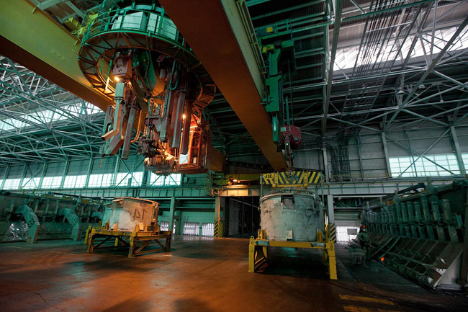
В зависимости от уровня раскисления можно выплавлять такие виды стали: - кипящие – не полностью раскислены в печи. Раскисление такой стали продолжается в изложнице при затвердевании слитка, за счет взаимодействия углерода и оксида железа: FeO + C = Fe + CO.
Оксид углерода, который образовался, выводится из стали, обеспечивая удалению водорода и азота из стали, газы выводятся в виде пузырьков, приводя её к кипению. Кипящая сталь не имеет неметаллических включений, поэтому отличается высокой степенью пластичности.
- спокойные - получается при абсолютном раскислении в ковше и в печи.
- полуспокойные – отличаются промежуточной раскисленностью между кипящей и спокойной сталями. Частично раскисляется в ковше и в печи, а частично – в изложнице, за счет взаимодействия углерода и оксида желез, которые содержатся в стали.
Легирование стали происходит введением чистых металлов или ферросплавов в определенном количестве в расплав. Легирующие элементы, которые имеют меньше сродство к кислороду, чем у железа (Co, Ni, Cu, Mo), при разливке и плавке не окисляются, и поэтому их вводят в какое-либо время плавки. Легирующие элементы, которые имеют большее сродство к кислороду, чем у железа (Mn, Si, Cr, Al, Ti , V), в металл вводят после раскисления или вместе с ним на окончательном этапе плавки, а иногда и в ковш.

ОБОРУДОВАНИЕ ДЛЯ ПРОИЗВОДСТВА И ВЫПЛАВКИ СТАЛИ
Для производства стали на сталелитейных заводах должно быть специальное оборудование:
Кислородные конверторы
- аргоновое хозяйство;
- детали конвертеров (сосуды и несущие кольца конвертера);
- фильтрация пыли;
- отсасывание конвертерного газа;
Электропечи
- индукционные печи (изготовление периферий);
- дуговые печи (изготовление энергетических опор, стальных частей для горнов, охлаждение электродов);
- загрузочные бадьи;
- скрапное отделение;
- частотные преобразователи для индукционного нагревания;
Вторичная металлургия
- обессеривание стали;
- гомогенизация стали;
- электрошлаковый переплав;
- создание вакуума;
Ковшовая технология
- оборудование LF типа;
- оборудование SL типа;
Ковшовое хозяйство
- крышки литейных и разливочных ковшей;
- литейные и разливочные ковши;
- шиберные затворы;
Оборудование непрерывной разливки стали
- разливочная поворотная станина для манипуляции с промежуточными ковшами и ковшами;
- сегменты оборудования непрерывной разливки;
- вагонетки промежуточных ковшей;
- аварийные лотки и сосуды;
- промежуточные ковши и подставки для складывания;
- пробочный механизм;
- передвижные мешалки чугуна;
- охлаждающее оборудование;
- выводные участки непрерывной разливки;
- металлургические рельсовые транспортные средства.

Таким образом производство стали - это сложный технологический процесс, сочетающий базовые химические принципы получения железа, в сочетании с технологиями отливки стали.
